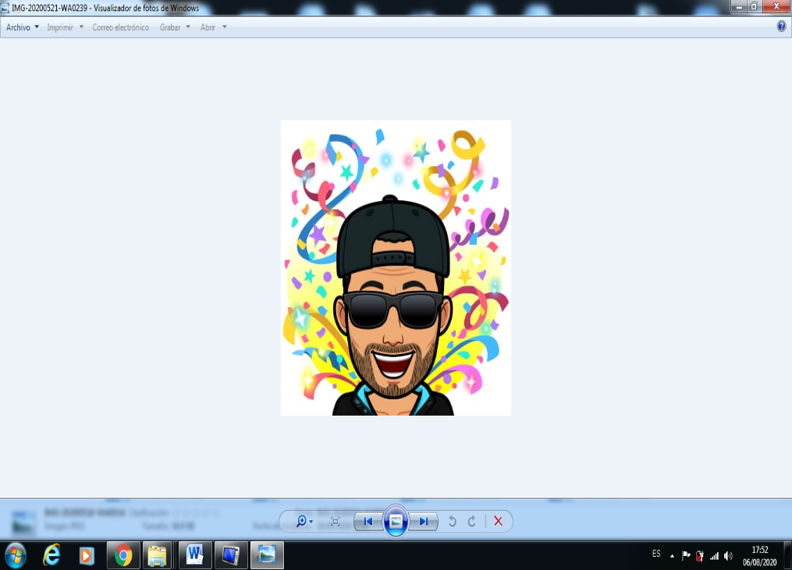

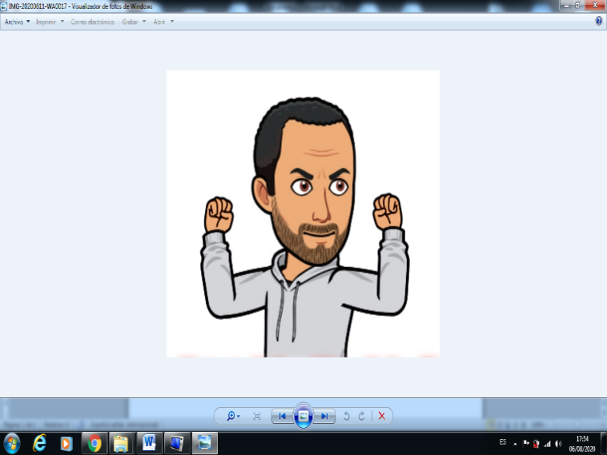

**ACTIVIDAD EDUCACIÓN FÍSICA 6TO GRADO**

**VIERNES 21-08-20**

Lee con atención, pregunta lo que no entiendas e intenta aprendértelo.

Las cualidades o capacidades físicas básicas (C.F.B.) son cuatro: fuerza, resistencia, velocidad y flexibilidad. Todas son muy importantes e intervienen en los juegos y deportes que prácticas, aunque de diferente forma según la actividad.

La **fuerza** es la capacidad para vencer resistencias. Podemos desarrollarla con juegos de lucha, tracciones, empujes, arrastres de objetos, trepas, lanzamientos con pelotas...

La **velocidad** es la capacidad física que nos permite realizar movimientos y desplazamientos en el menor tiempo posible. Podemos desarrollarla con juegos y ejercicios donde corramos al máximo durante un periodo corto de tiempo.

La **resistencia** es la capacidad del cuerpo para aguantar mucho tiempo realizando ejercicio físico. La desarrollamos si realizamos juegos, deportes o ejercicio durante mucho tiempo pero a un ritmo suave.

La **flexibilidad** es la capacidad para realizar movimientos de gran amplitud. La desarrollamos con ejercicios específicos.

Todas dependen de nuestra alimentación, del tipo de fibras musculares, de la edad, del sexo, del entrenamiento, de la temperatura muscular, etc. A tu edad, las niñas tienen más desarrolladas las C.F.B. que los niños.

2.- Señala si son verdaderas (V) o falsas (F) estas afirmaciones. En caso de ser falsa explica por qué.

• La flexibilidad no se puede mejorar.

• La resistencia es la capacidad para correr más rápido.

• Las pulsaciones son los latidos del corazón.

• Dos personas empujándose desarrollan fuerza muscular.

• La frecuencia cardíaca máxima no puede pasar de 180 pulsaciones.

• Los latidos del corazón aumentan con el ejercicio físico.

• La respiración se mide con las pulsaciones.

• La velocidad es la capacidad para correr más rápido.

• Los descansos y pausas son contrarios al desarrollo de la resistencia.

• Las pulsaciones en reposo de un niño de 11 ó 12 años están entre 110 y 120 por minuto.

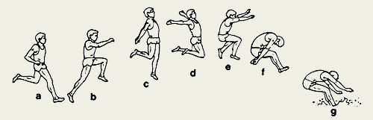¡HAGAMOS UN GRAN SALTO!

Observa la imagen, intenta copiar todos los movimientos y fíjate que tan lejos podes saltar.

Si lo repetís… ¿Llegas más lejos con cada salto que haces?

**INFORMÁTICA**

TUTORIAL: <https://drive.google.com/file/d/1DkGXYvxxLrYKRR8HrUNn-1hAbiqQsz3C/view?usp=sharing>

JUEGO:

<https://lol.disney.com/games/jake-y-los-piratas-del-pais-de-nunca-jamas-viaja-mas-alla-de-los-mares-de-nunca-jamas>

**Materia**: Plástica Visual

**Profesora**: Carolina Nagy

**Curso**: 6to A, B y C

**Segundo ciclo**

**Tema**: Las texturas son el aspecto exterior de una determinada superficie. Hay distintos tipos de texturas, que se pueden observar y reconocer desde los sentidos. Hay texturas visuales que son reconocidas por utilizar la vista, y tener en cuenta lo visual. Hay texturas táctiles, y se reconocen desde el tacto. Texturas olfativas, se reconocen por el olfato y por último las texturas gustativas se reconocen por el gusto.

Vamos a trabajar en esta actividad con las texturas visuales. Para armar un collage pegando diferentes tipos de texturas armadas desde la combinación de líneas, de formas, y colores.

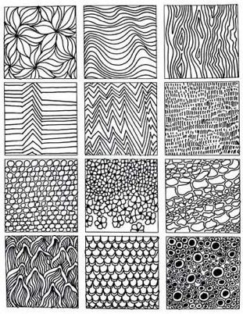**Ejemplos de texturas visuales:**

**Actividad**:

1)En una hoja, realizar varios tipos de texturas visuales, generadas con la combinación de líneas, rectas, curvas, horizontales, verticales, formas y colores. Crear varios ejemplos en toda la hoja, todas diferentes.

2)Según las texturas generadas, recortar diferentes partes, para armar un animal con diferentes estilos de texturas visuales.

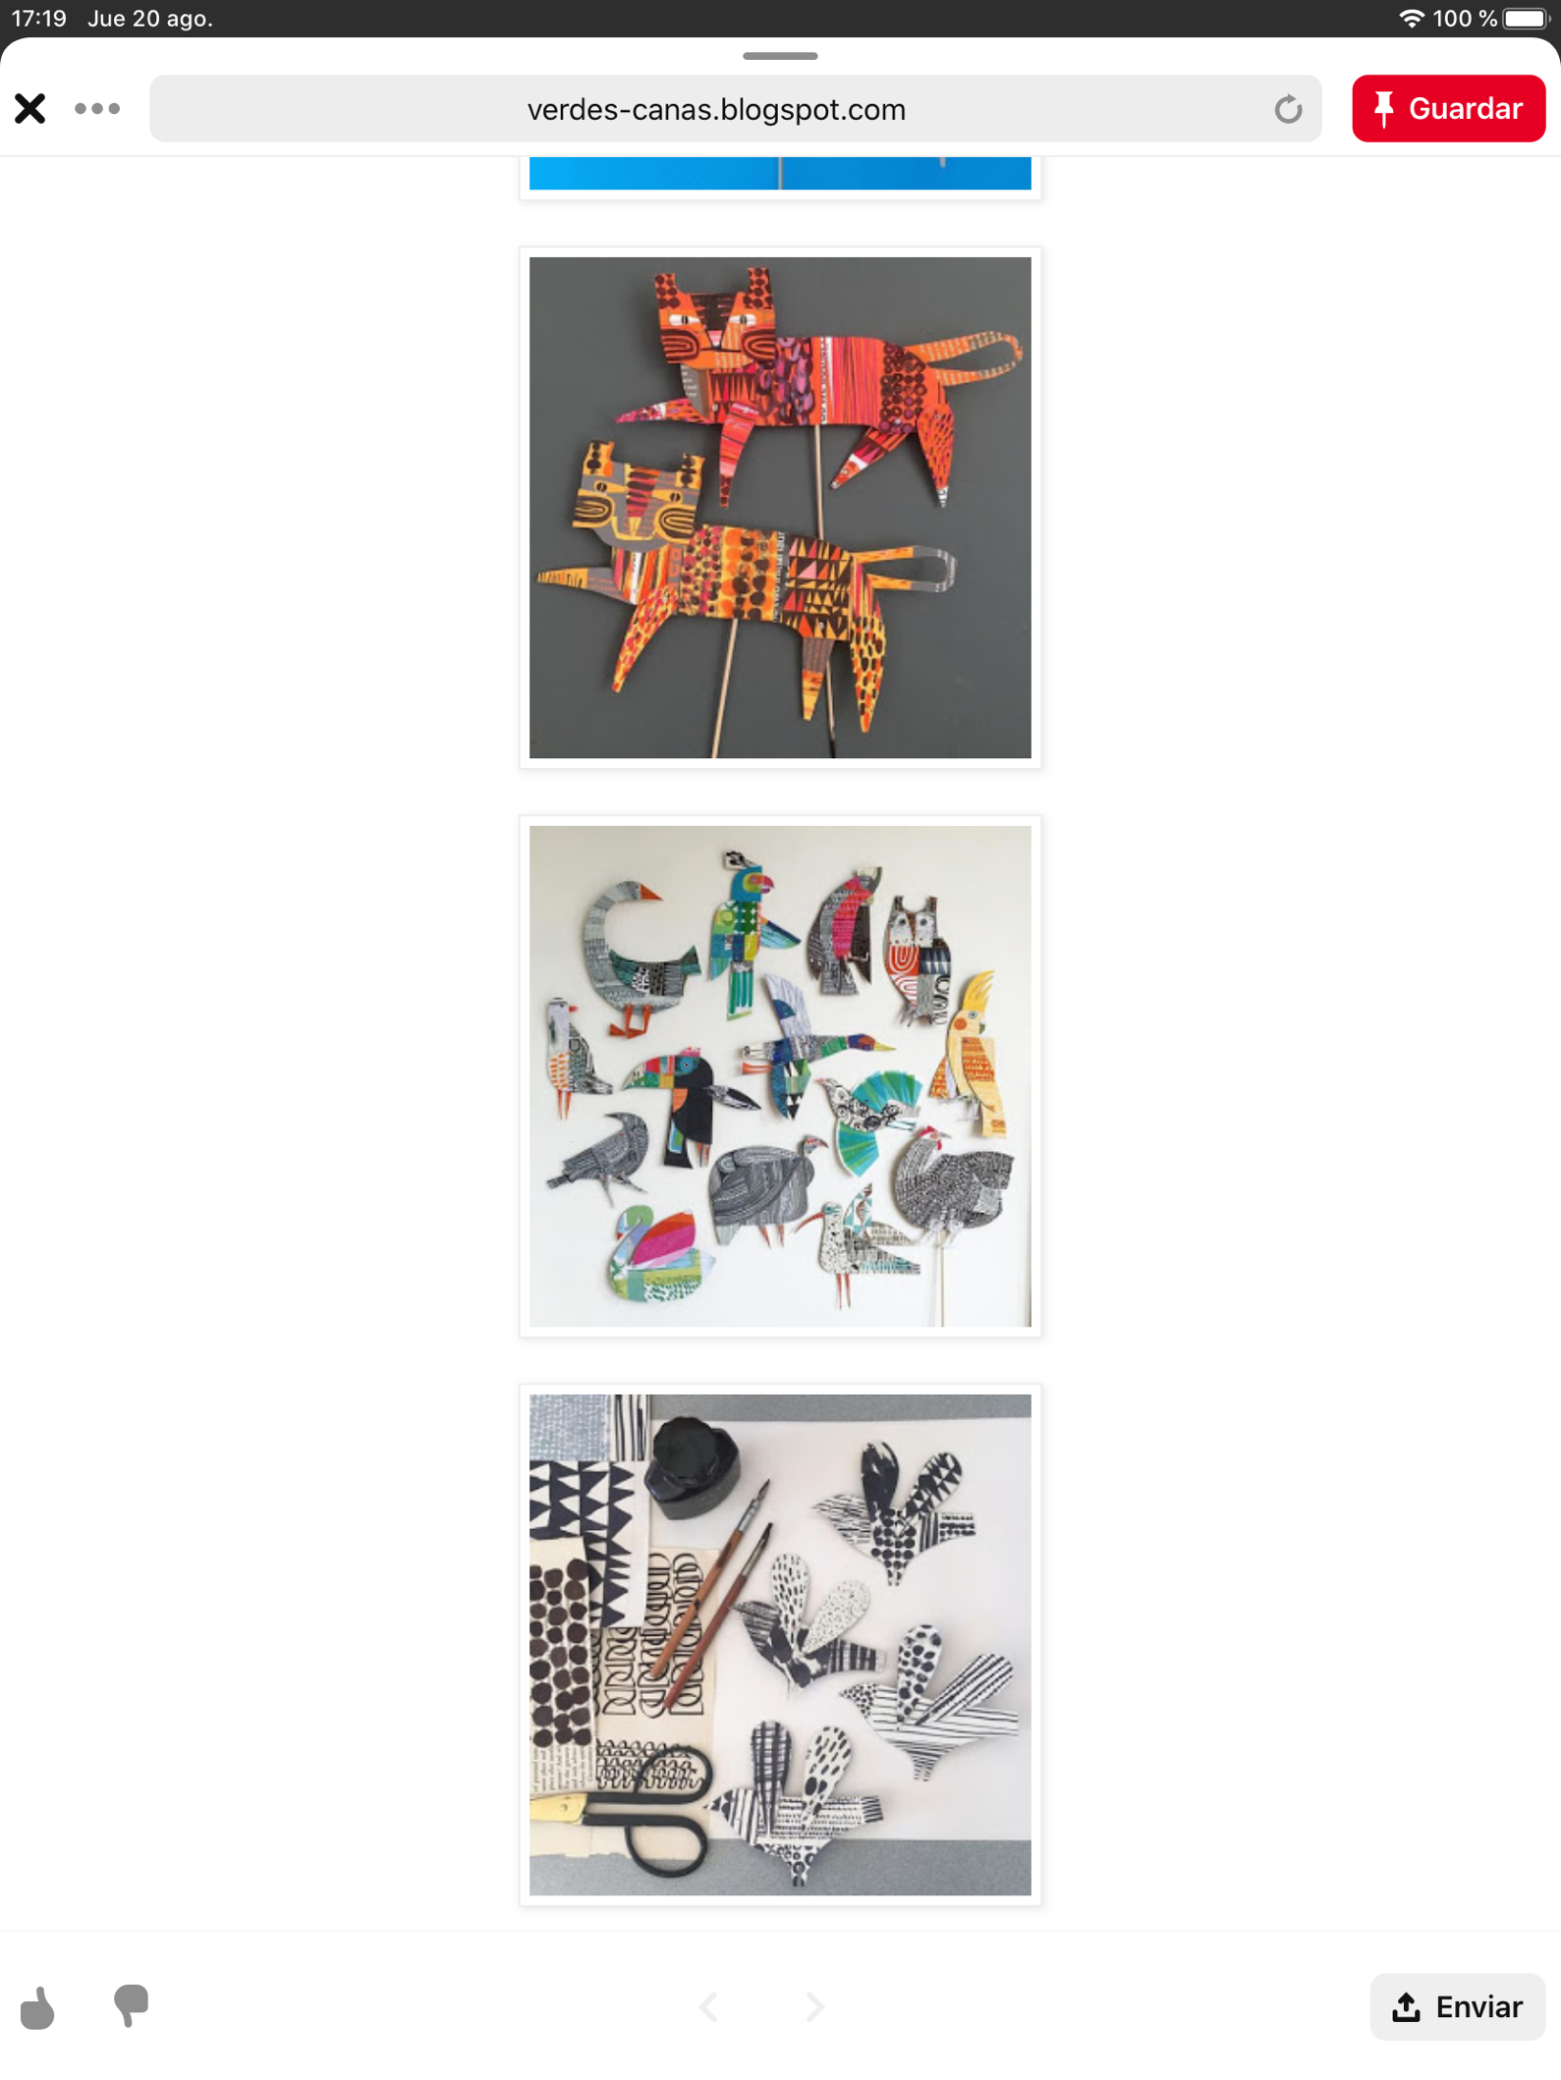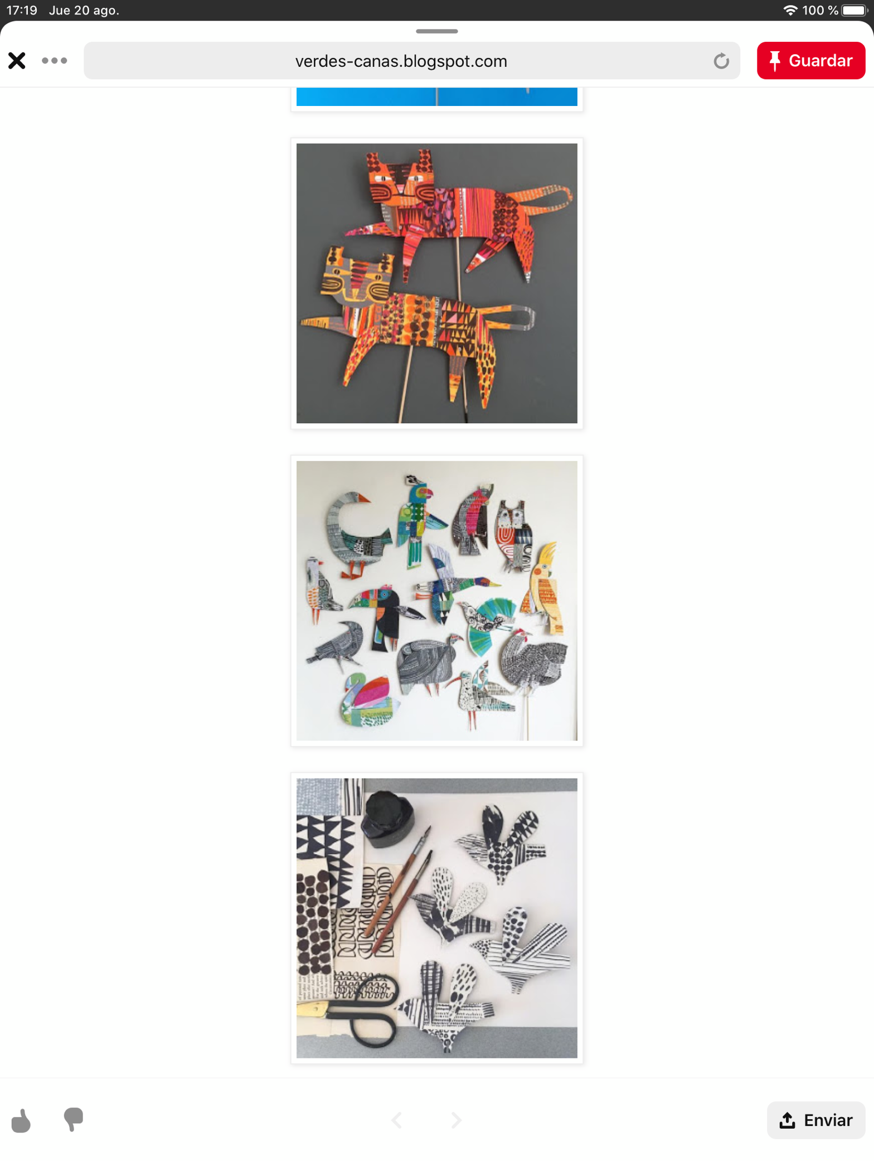Mirar los ejemplos de la ilustradora Clare Youns, que trabaja armando animales con diferentes tipos de texturas visuales. Tomarlas como referencia para la creación de animales propios.

